一、 IceGrid功能

1. 定位服务（Location service ）

作为一个ICE定位服务，IceGrid的实施使客户能够间接地绑定到他们的服务器，提高应用程序的灵活性和适应不断变化的需求。

2. 按需激活（On-demand server activation ）

分布式部署的节点服务器，不需要立即启动，在客户端向服务器发送一个服务请求时，icegrid检查到该服务所在的服务器存在但是没有激活，则icegrid会激活这个服务器，这一过程对于客户端来说是透明的。

3. 应用程序部署（Application distribution ）

IceGrid提供了一种很方便的方式来部署应用到一组计算机中，不在需要一个文件共享系统或者是复杂的部署脚本，简单的使用IcePath2的配置服务，就能够保持必要的程序和文件的同步。

4. 复制和负载均衡（Replication and load balancing ）

IceGrid的支持复制功能，将几台服务器中的是对象适配器复制成一个单一的虚拟对象适配器。在客户端和服务器间接绑定期间，客户端能够连接到任意一个对象适配器的端点，而且，IceGrid监听每一台服务器的负载情况，当客户端请求服务时，IceGrid使用这些监听信息来决定分配哪个端点来处理客户端的请求。

5. 会话和资源分配（Sessions and resource allocation ）

客户端可以建立一个会话（session）来独占某个对象或者代理甚至服务器。IceGrid会阻止其他的客户端使用这个分配的资源，直到客户端释放它或者session过期。IceGrid的session服务增强了安全性，通过使用集成了一个Glacier2路由器的认证机制。

6. 自动容错（Automatic failover ）

   ice支持在任何一个包含多个端点的代理中自动重试和容错功能。当结合IceGrid的复制和负载均衡的支持时，自动故障转移意味着客户端发送一个请求，服务器处理请求失败时，IceGrid会选择一个最低负载的端点重新处理请求。

7. 动态查询（Dynamic queries ）

在客户端通过查找的方式，查找出所有的代理端口信息，并由客户端决定使用哪个代理。

8. 状态监测（Status monitoring ）

IceGrid提供Slice接口，允许应用程序监控其各项活动和收到有关重大事项的通知，可以使用监控接口来整合现有的监控系统。

9. 管理（Administration ）

IceGrid包括命令行和图形化的管理工具。它们支持所有的平台，并允许启动，停止，监控，和重新配置任何服务器。

10. 部署（Deployment ）

使用XML文件，通过描述符部署服务器到每台计算机，使用模板描述符可以简化相同服务器的部署。

11. 数据库独立（Database Independence）

默认情况下，IceGrid的使用Freeze数据库以保存其状态。然而，您可以配置IceGrid使用不同的数据库，如MySQL。

二、 IceGrid架构

一个 IceGrid域由一个注册表（Registry）和任何数目的节点(Node)构成。注册表和节点一起合作管理一些信息以及包含一些应用（Application）的服务进程。每个应用程序分配到特定节点的服务器。这个注册表维护了这些信息，注册表中的信息记录被持久化到数据库中，而节点负责启动和监测其指定的服务器进程。

对于一个典型的配置，一个节点运行在一台计算机(称之为Ice服务器主机)。注册表并不消耗很多处理器时间，所以它常常是和一个节点运行在同一台计算机上的，事实上，注册表和一个节点可以运行在同一进程中。

如果要想容错机制达到理想的状态，注册表也支持复制（Replication）功能使用主从式的设计。

下图显示一个很简单的IceGrid应用，它运行在一个有三台计算机的网络上。该IceGrid Registry 是PC1主机中唯一的一个进程中，而IceGrid Node运行在PC2和PC3主机上。此示例中，一个服务已经被分配给每个节点，客户端安装在一台独立的PC4上。

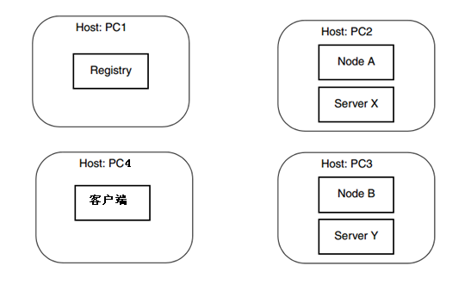

从客户端应用程序的角度来看，注册表的主要责任，是解决作为Ice定位服务的间接代理问题。因此，这方面的作用是非常明显的：当客户端第一次尝试使用一种间接代理，客户端的Ice run time连接注册表，并且将代理的符号信息转化为端点，使用这个端点允许客户端建立一个连接。

尽管注册还提供了一些其他的功能，不仅仅是一个简单的查询表，一个定位请求可能提示一个节点自动启动目标服务，或注册表可能会根据每台电脑的负荷统计选择适当的端点。

间接代理的好处：位置服务可以提供很大的功能，而客户端不需要任何额外的特定的操作，这点和直接代理不同，客户端并不需要更多的服务器的地址和端口信息。只是间接代理在客户的第一次使用代理时增加了一些延迟，不过，以后所有的相互作用直接发生在客户端和服务器之间，所以成本是微不足道的。此外，间接代理的方式允许已经部署的服务器迁移到不同的计算机上，而不需要更新客户端所持有的代理。

---------------------

作者：lihuayong

来源：CSDN

原文：https://blog.csdn.net/lihuayong/article/details/9901095

版权声明：本文为博主原创文章，转载请附上博文链接！